43. Jak się orientować w terenie?
1. Uporządkuj czynności, które należy wykonać, aby poprawnie zorientować mapę za pomocą kompasu. Wpisz cyfry od 1 do 4 we właściwe okienka.
Przyłóż kompas do lewej ramki mapy lub do strzałki wskazującej północ.
Odszukaj na mapie miejsce, w którym jesteś.
Ułóż mapę poziomo, na przykład na ziemi.
Obracaj mapę tak długo, aż jej lewa ramka (lub strzałka) znajdzie się na jednej linii
z kierunkiem północnym wyznaczonym przez igłę magnetyczną.

2. Zaznacz rysunek, na którym prawidłowo zorientowano plan za pomocą kompasu (strzałka symbolizuje igłę magnetyczną wskazującą północ).
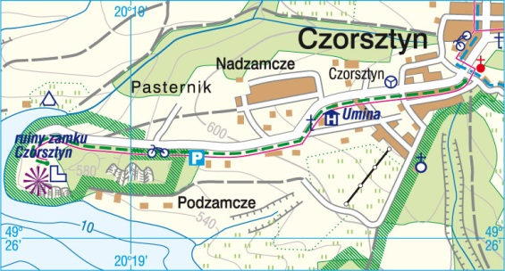
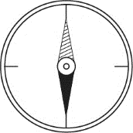
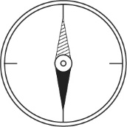

3. Przeanalizuj rozmieszczenie obiektów na mapie A, która jest poprawnie zorientowana. Następnie uzupełnij różę kierunków obok mapy B.
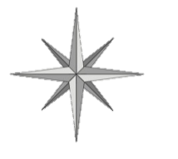
N

A
B
A

4. Napisz, w jaki sposób można zorientować mapę za pomocą obiektów w okolicy.
……………………………………………………………………………………………………………………………………………………………………………………………………

